Департамент образования города Москвы
Государственное бюджетное общеобразовательное учреждение города
Москвы «Школа №1505 «Преображенская»

Метициллинрезистентные Staphylococcus aureus и оценка программы профилактики их распространения
дипломная работа

ВЫПОЛНИЛА
ученица 10 класса

Гюнгюр Филиз

НАУЧНЫЙ РУКОВОДИТЕЛЬ
Волохова Разия Юрьевна

РЕЦЕНЗЕНТ
Ноздрачева Анна Николаевна

Москва, 2020/2021 г.

СОДЕРЖАНИЕ

ВВЕДЕНИЕ…………………………………………………………………………….. | 2
ГЛАВА 1. Метициллинрезистентные Staphylococcus aureus……………………….. | 4
1.1. Метициллинрезистентность стафилококков...………………………………….. | 4
1.2. Характеристика стафилококков как возбудителей заболеваний.……………... | 5
1.3. Адгезия и защитные механизмы стафилококков………………………………..  1.4. Клинически выраженные проявления инфекции………………………………..  1.5. Антимикробные препараты………………………………………………………. | 6  7  7
ГЛАВА 2. Методология выявления “метициллинрезистентности” стафилококков  2.1. Методология выявления “метициллинрезистентности” стафилококков………  2.2. Программа СКАТ (Стратегия Контроля Антимикробной Терапии) при оказании стационарной медицинской помощи……………………………………….  ГЛАВА 3. Исследование……………………………………………………………… | 8  8  9  11
3.1. Материалы и методы……………………………………………………………… | 11
3.2. Результаты и обсуждение……………………………………...…………………. | 11
3.3. Выводы…………………………………………………………………………...... | 12
ЗАКЛЮЧЕНИЕ………………………………………………………………………… | 12
СПИСОК ЛИТЕРАТУРЫ………………………...……………………………………  ПРИЛОЖЕНИЕ 1………………………………………………………………………. | 14  15

ВВЕДЕНИЕ
Актуальность темы.
В настоящее время число полирезистентных штаммов возбудителей гнойных и гнойно-септических заболеваний неуклонно увеличивается, тем самым ограничивая спектр возможных для их лечения антимикробных препаратов. Создается дефицит медицинских препаратов. Это еще больше усугубляет проблему устойчивости микробов к воздействию антибиотиков.
Проблема.
Увеличение числа полирезистентных штаммов возбудителей гнойных и гнойно-септических заболеваний в итоге влияет на эффективность антибиотикотерапии, существенно ограничивая их выбор антимикробных препаратов, пригодных для лечебных целей.
Несмотря на то, что профилактикой инфекций MRSA** в больничных условиях занимается программа “Стратегии Контроля Антимикробной Терапии” с 2017 года, возможности такой профилактики объективно ограничены наличием комменсальной флоры пациента в больницах. Проблемой использования программы СКАТ являются отсутствие скрининга на носительство пациентами полирезистентных бактерий, невозможность изоляции таких пациентов и ограничения контактной передачи инфекции, не всегда адекватная микробиологическая диагностика, слабая подготовка врачей в области антимикробной терапии, недостаток врачей-клинических фармакологов и т.д. В своей работе я хочу продемонстрировать эффективность программы СКАТ несмотря на определенные трудности, связанные с ее использованием и возможные неточности.
На основании изложенного была сформулирована цель работы – сравнить количество метициллинрезистентных Staphylococcus aureus в отделении гнойной хирургии сейчас и до введения программы профилактики их распространения.
Для достижения цели были поставлены следующие задачи:
- Изучить литературу, связанную с MRSA, как возбудителями заболеваний, механизмами их действия, особенностями и локализацией
- Изучить механизмы работы программы “Стратегии Контроля Антимикробной Терапии”, данные больничных алгоритмов на инфекции MRSA.
- Провести сравнение эффективности программы, сопоставив текущие данные по больнице и данные до введения программы.
- Представить результаты исследования с учетом погрешности, подвести итоги
- Опираясь на полученные сведения, сделать вывод о продуктивности программы “Стратегии Контроля Антимикробной Терапии” в пределах моего исследования

Рабочая гипотеза: Количество метициллинрезистентных Staphylococcus aureus в отделении гнойной хирургии сейчас значительно меньше, чем до введения программы профилактики их распространения.

ГЛАВА 1. Метициллинрезистентность стафилококков.

1.1. Проблема метициллинрезистентности стафилококков
Проблема метициллинрезистентности стафилококков привлекает внимание ученых различных областей по сей день. Специалисты химики, биотехнологи и фармакологи ищут способ получить и внедрить в клиническую практику новые лекарственные средства, способные “противостоять” метициллинрезистентности стафилококков. К сожалению, решение до сих пор не найдено.
Метициллинрезистентность стафилококков — это один из вариантов множественной устойчивости микроорганизмов определенной родовой принадлежности к антибиотикам разных групп. В настоящее время устойчивость многих микроорганизмов к определенному спектру различных антибиотиков легко объяснить методом Грама (разделением на грамотрицательных и грамположительных бактерий), зависимостью/ отсутствием зависимости от кислорода (аэробностью и анаэробностью) и патогенностью (болезнетворные микроорганизмы или патогенные). Но метициллинрезистентность стафилококков имеет ряд важных особенностей.
Во-первых, метициллинрезистентность стафилококков — это множественная устойчивость. Это значит, что такие стафилококки устойчивы ко всем бета-лактамным антибиотикам без исключения: пенициллинам, цефалоспоринам, карбапенемам. Такая устойчивость возможна за счет mec-A гена, который кодирует образование особого пенициллинсвязывающего белка (СПБ'2) в бактерии. Именно этот белок обеспечивает вышеназванную резистентность.
Во-вторых, такая устойчивость часто сопровождается дополнительной устойчивостью к некоторым не бета-лактамным антибиотикам, таким как макролиды, аминогликозиды и др., но в отличии от первой, она не системна и нестабильна. Устойчивость к бета-лактамным антибиотикам существенно ограничивает спектр препаратов, приемлемых для лечения больных со стафилококковой инфекцией. Эта проблема в настоящее время не решена.
И в-третьих, стафилококки - лидеры среди возбудителей бактериальных патологий человека, что усугубляет ситуацию.

1.2. Характеристика стафилококков как возбудителей заболеваний.
Стафилококки являются одними из самых частых возбудителей заболеваний человека микробной породы. При этом стафилококки имеют две непосредственные ипостаси: с одной стороны эти бактерии комменсалы, а с другой они агрессоры, способные вызвать и ограниченную, легко протекающую патологию, и тяжелейшие поражения тканей и/или системную инфекцию. Стафилококки-комменсалы являются "обитателями микрофлоры человека (кожи, кишечника, носоглотки)" и возлагают регуляцию своих отношений с внешней средой на организм-хозяина (человека), при этом не вступая с ним в тесные взаимоотношения. В таком случае "популяция комменсалов извлекает пользу от взаимоотношения, а популяция хозяев не получает ни пользы, ни вреда, то есть метаболические взаимодействия и антагонизм между такими партнерами чаще всего отсутствуют " (2). Такая разница между двумя ипостасями тоже является отличительной особенностью стафилококков.
Если составить перечень основных патологий, в возникновении которых стафилококки играют заметную роль, то он включал бы поражения практически всех органов и тканей человека. Количество видов стафилококков в природе колеблется в пределах двух десятков, а различают разные виды стафилококков по их болезнетворности. Условно эти бактерии можно разделить на 2 группы.
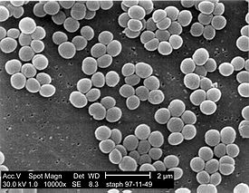
К первой из них будет относиться, например, эпидермальный стафилококк (S. epidermidis). Представители этой группы нередко являются возбудителями заболеваний человека. Но для этого необходимы определенные условия: подавление иммунитета больного, те или иные повреждения различных тканей и т.д. Т.е. “это такие микробы, патогенность которых проявляется при определенных благоприятных для них ситуаций”. Другими вида, который также известны своей способностью при наличии предрасполагающих обстоятельств быть болезнетворным — S. saprophyticus, S. haemolyticus и S. lugdunensis (возбудители сепсиса, эндокардита и поражений костной ткани и суставов).
Ко второй группе относиться стафилококк, особое внимание на котором я и хочу сосредоточить в своей работе — S. aureus или золотистый стафилококк. Золотистый стафилококк является не только самым болезнетворным видом этих бактерий,
“метициллинрезистентность” у золотистого стафилококка встречается значительно чаще и в большей степени, чем у других стафилококков. Перечислить все заболевания, которые вызывает золотистый стафилококк практически невозможно, потому что по сути дела любая ткань или орган человека могут являться местом вегетации этого микроба с возникновением и развитием патологического процесса разной степени тяжести. Тяжесть заболевания будет зависеть от биологически активных продуктов, которые образует стафилококк. Данные микробные продукты называются факторами вирулентности вызвавшего патологию штамма. “Золотистый стафилококк принадлежит к немногочисленной группе микроорганизмов, синтезирующих широкий набор факторов вирулентности, вкупе определяющий его способность вызывать ту или иную патологию различной тяжести” (1).

1.3. Адгезия и защитные механизмы стафилококков
Для того, чтобы золотистый стафилококк попал в клетку ему необходимо обеспечить тесный контакт с “атакуемой клеткой”. Для этого он синтезирует специальные адгезины — компоненты белковой породы, позволяющие микробу фиксироваться и проникнуть внутрь клетки. В зависимости от места вегетации стафилококка (кровь, синовиальная полость и др.), он способен синтезировать именно такие адгезины, которые выполняют конкретную функцию в определенной ситуации. После адгезии следует проникновение бактерии внутрь клеток человека или через межклеточные образования в ткани. Попав внутрь клетки или тканей, обосновавшись на клеточных мембранах или инородных образованиях (катетерах, протезах), стафилококки способны далее обеспечить себе несколько вариантов существования. Они могут уйти в “глубокую защиту” или же могут защищать себя более агрессивно. В первом случае работают такие механизмы защиты бактерии как образование колоний (т.е. популяции физически инертных клеток, невосприимчивых к действию антимикробных препаратов и факторов иммунитета человека), “прятание” в клетке хозяина (т.е. микроб переживает атаку антибиотиков и факторов иммунитета хозяина в клетках хозяина (в том числе и в фагоцитах), а также образование биопленки (сложная полимерная конструкция, в которой возбудитель защищен от воздействия внешних факторов). В “глубокую защиту” стафилококк обычно “уходит” в том случае, когда иммунные механизмы человека полноценны и способны эффективно повлиять на агрессию микроба или же если лечебные мероприятия действенны. Но стафилококки способны защищать себя и более агрессивно, прежде всего путем подавления иммунных факторов человека. Стафилококки вырабатывают специальные экзотоксины лейкоцидин (способный избирательно поражать иммунные клетки человека (нейтрофилы, моноциты и макрофаги)), а также альфа-токсин (вызывает поражение лимфоцитов и макрофагов). Эти экзотоксины образуют поры в клеточной оболочке клеток иммунитета человека, вызывая лизис самой клетки.

1.4. Клинически выраженные проявления инфекции
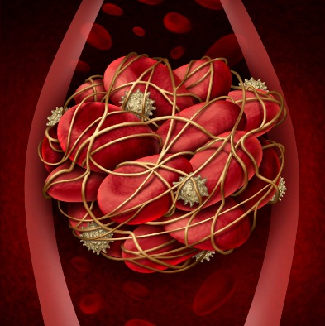
Клинически выраженные проявления инфекции определяются факторами вирулентности стафилококка. Прямое их воздействие на ткани человека приводит к выбросу из фагоцитов цитокинов, способных радикально влиять на иммунный ответ и воспалительный процесс в организме. Повышенная концентрация цитокинов в крови проявляется гипертермией, тахикардией, одышкой, мышечными и суставными болями и лейкоцитозом. Все это на поздней стадии приводит к внутрисистемной воспалительной реакции, сепсису, септическому шоку, диссеминированному сосудистому свертыванию и, в конечном счете, к гибели организма. Помимо вышеперечисленного стафилококки также способны продуцировать т.н. суперантигены — это полипептиды, вызывающие у больных синдром тяжелого токсикоза с развитием шока, а также усиленную деструкцию тканей человека в том числе разрушение тканей легких. Экзотоксин лейкоцидин также подавляет функцию митохондрий в клетке, что приводит к еще более быстрому апоптозу.

1.5. Антимикробные препараты
В создании эффективной концентрации антимикробных препаратов в тканях большую роль играет их повреждающий потенциал, а точнее тот, который называют прямым токсическим или органотропным действием. Все антибиотики условно можно разделить на три группы по опасности прямого токсического действия, что непосредственно влияет на общее количество доз антибиотика, необходимого для полной терапии. Так антибиотики разделяются на препараты широкого дозирования (пенициллины), ограниченного дозирования (цефалоспорины, фосфомицин) и строгого дозирования (остальные). Максимальная доза первых не превышает 150 мг/кг веса больного в сутки, вторые применяются в пределах 100 - 150 мг/кг в сутки. У антибиотика же строгого дозирования доза является единственно возможной и может быть увеличена не более чем в 2 раза. Поэтому, когда речь идет об устойчивости бактерии к воздействию антибиотиков, важно понимать можно ли ее преодолеть путем применения больших доз препарата или же нет. Когда же говориться о том, что метициллинрезистентные стафилококки резистентны ко всем антибиотикам бета-лактамной структуры, это означает, что минимальная подавляющая концентрация (МПК) этих препаратов превышает те значения, которые характеризуют стафилококки как чувствительные.
Чувствительность или устойчивость стафилококка к оксациллину (бета-лактамный антибиотик узкого спектра действия из пенициллинового класса) сегодня является основным показателем того, есть ли метициллинрезистентность. Альтернативой может служить также цефокситин. Эти антибиотики обладают высокой МПК. Выявление метициллинрезистентности у штамма бактерий очень важно, ведь от этого будет зависеть само лечение, а именно включение/исключение из использование огромного спектра бета-лактамных антибиотиков — важных препаратов широкого дозирования, которые служат ингибиторами синтеза микробной оболочки, без которой микробные структуры просто "лопнут" под влиянием внутриклеточного давления. Лечение же метициллинрезистентного стафилококка такими антибиотиками не приведет к нужному результату.

ГЛАВА 2. Стратегия Контроля Антимикробной Терапии

2.1. Методология выявления “метициллинрезистентности” стафилококков
В настоящее время существует несколько методов выявления “метициллинрезистентности” у стафилококков. Из них самыми распространенными являются метод серийных разведений и диск-диффузионный. Подробнее остановлюсь на каждом из них.
Метод серийных разведений основывается на данных о микробиологической активности антибактериального препарата т.е. на его минимальной подавляющей концентрации (МПК). Эти данные представляют из себя количественный показатель, для выявления которого препарат добавляют в бульонную культуру или в плотную питательную среду. Ее засевают культурой исследуемого микроорганизма. Далее через определенное количество времени делается вывод о приросте или отсутствии видимого роста бактерий. “В зависимости от характера используемой питательной среды различают методы серийных разведений в агаре или в бульоне. В зависимости от объема используемой жидкой питательной среды выделяют методы серийных макро- и микроразведений”.
Диск-диффузионный метод, наряду с методом серийных разведений определения метициллинрезистентности, являются самыми часто используемыми и распространенными среди прочих. Он основан на диффузии антимикробного препарата из носителя в плотную питательную среду и подавлении роста исследуемой культуры в той зоне, где концентрация антимикробного препарата превосходит МПК. Для диск-диффузионного метода используются два варианта дисков: с оксациллином (1 мкг антибиотика) и с цефокситином (30 мкг антибиотика). В настоящее время наиболее распространен вариант с цефокситином, но допускается также и использование обоих параллельно. “Результатом исследования является отнесение микроорганизма к одной из категорий чувствительности (чувствительный, промежуточный или резистентный)”.

2.2. Программа СКАТ и этапы ее реализации
Программа “Стратегии Контроля Антимикробной Терапии” была задумана еще в 2012 году экспертами 5 Российских общественных организаций и введена в активное использования в больницы и стационары России с 2017 года. Программа представляет собой свод рекомендованных действий и советов, направленных на борьбу с устойчивостью микробов к антибиотическим препаратам, а также освещает перечень вопросов, связанных с рациональным применением антимикробных препаратов. Целью настоящих практических рекомендаций являются:
- оптимизация применения АМП в стационарах РФ;
- сдерживание антибиотикорезистентности.
“Благодаря программе СКАТ можно оптимизировать применение АМП при участии тех специалистов, которые имеют возможность влиять в стационаре на принятие решений по стратегическим и тактическим вопросам использования АМП. Эффективные программы стратегии рационального использования антибиотиков в стационаре и профилактики нозокомиальных инфекций могут быть финансово самоокупаемыми и повышать качество лечения пациентов”.
Этапы реализации программы СКАТ включают в себя несколько этапов:
- Стратификация пациентов по степени риска АБ-резистентности (1, 2, 3а, 3б, 4 типы) и назначения стартовой терапии исходя из соответствующего риска (см. приложение 2)
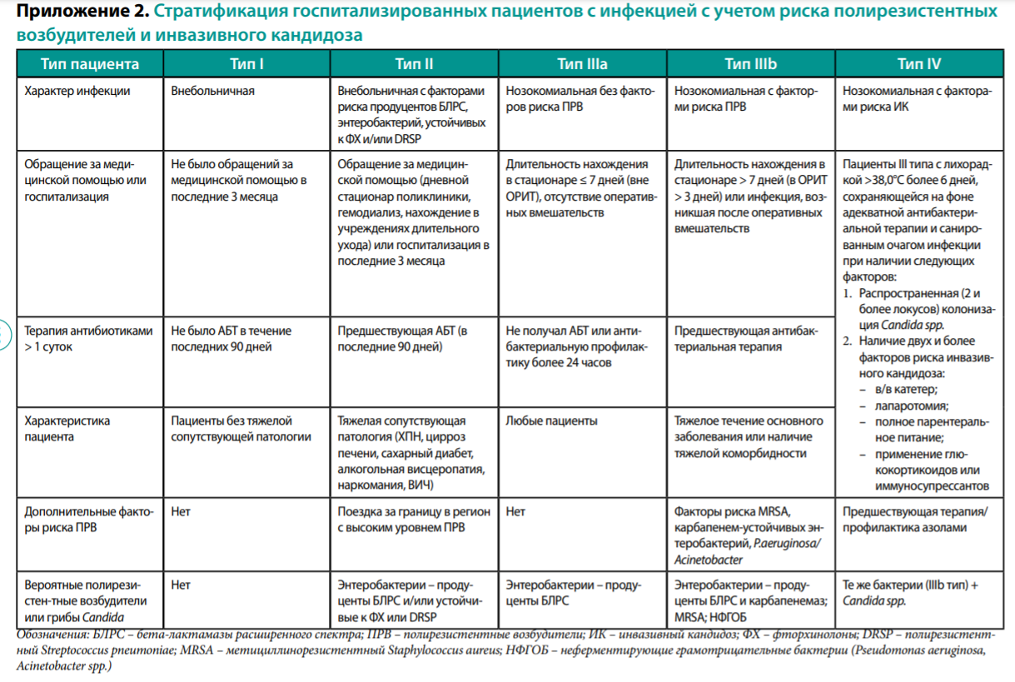
- Взятие проб для микробиологического исследования до начала антибактериальной терапии
- Коррекция антибактериальной терапии по результатам микробиологического исследования
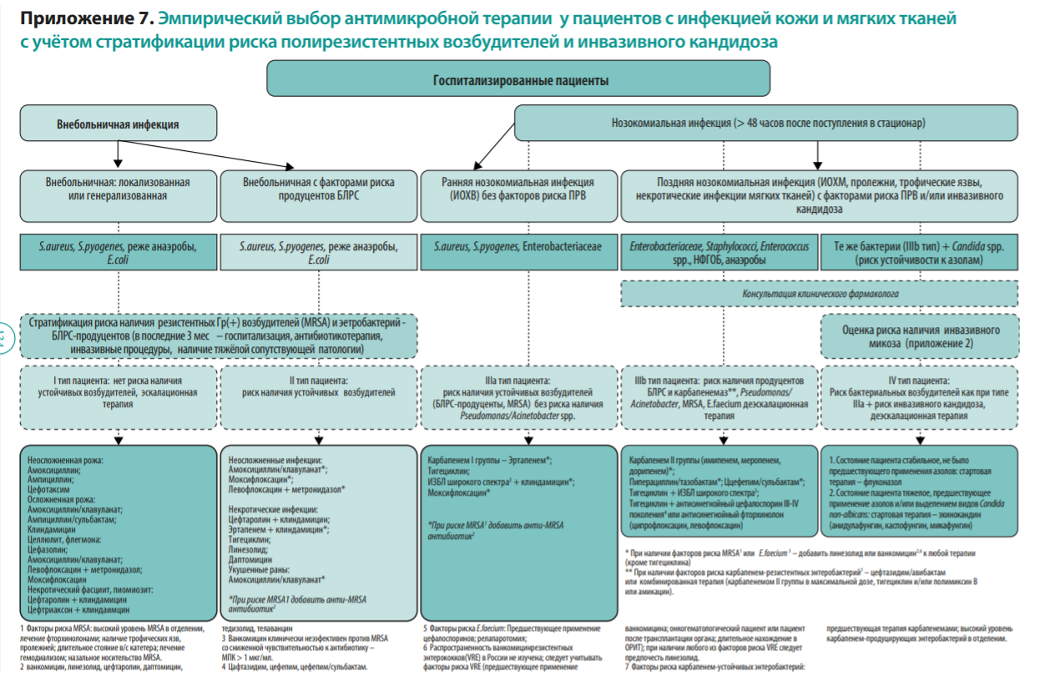
Подробная схема действий после госпитализации пациента представлена в приложении 7.

ГЛАВА 3. Исследование количества метициллинрезистентных Staphylococcus aureus в отделении гнойной хирургии сейчас и до введения программы профилактики их распространения

3.1. Материалы и методы
В данном исследовании были использованы методы сравнительного, литературного и математического анализа. Опираясь на изученную литературу, я провела сравнение эффективности программы СКАТ (Стратегия Контроля Антимикробной Терапии) при оказании стационарной медицинской помощи, сопоставив текущие данные по ГКБ имени Баумана, Москва и данные до введения программы. Для исследования были взяты данные по больнице по уровню резистентности ведущий микрофлоры (отделение гнойной хирургии) за 2009, 2011, 2013, 2014 и 2019 года. Сравнивала долю больных с инфекциями, вызванными метициллинрезистентными стафилококками, от общего количества больных по больнице за вышеперечисленные года. Чувствительность или устойчивость стафилококка к оксациллину (бета-лактамный антибиотик узкого спектра действия из пенициллинового класса) сегодня является основным показателем того, есть ли метициллинрезистентность. Альтернативой может служить также цефокситин. Поэтому в своем исследовании я также опиралась на эти антибиотики. Для построения графиков, математических подсчетах, вычисления погрешности и статистической обработки использовалась программа Microsoft Excel. В работе сравнивалось количество метициллинрезистентных Staphylococcus aureus в отделении гнойной хирургии сейчас (2019 год) и до введения программы профилактики их распространения (2009, 2011, 2013, 2014 года).
Оценивалась эффективность программы СКАТ (Стратегия Контроля Антимикробной Терапии) при оказании стационарной медицинской помощи по данным за 2019 год.

3.2. Результаты и обсуждение.
Сравнительная таблица по кол-ву больных с MRSA до и после введения программы СКАТ
год | Программа СКАТ | кол-во R | кол-во больных | %% R | %% R  (СКАТ) | антибиотик
2009 | до введения | 85 | 184 | 46,9 | 28,5 | оксациллин
2011 |  | 64 | 321 | 19,9 |  | оксациллин
2013 |  | 41 | 169 | 24,3 |  | цефокситин
2014 |  | 80 | 350 | 23 |  | цефокситин
2019 | после введения | 99 | 1298 | 7,6 | 7,6 | цефокситин

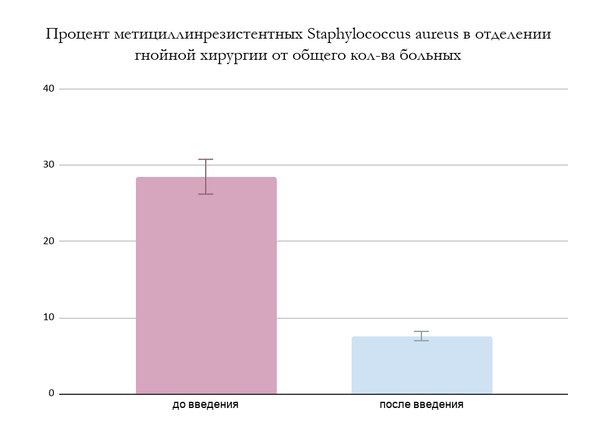

3.3. Выводы
По результатам исследования видно, что процент пациентов с MRSA после введения программы СКАТ более, чем в три раза меньше, чем до ее введения с учетом погрешности.

ЗАКЛЮЧЕНИЕ
Общий итог работы: была изучена необходимая литература, связанная с стафилококками (золотистым, в частности), как возбудителями заболеваний, механизмами их действия, особенностями и локализацией. С помощью подобного литературного анализа была подтверждена актуальность моей работы, сконцентрировано внимание на существующей проблеме, а также предоставлена необходимая информация и терминология для более глубокого изучения механизмов программы “Стратегии Контроля Антимикробной Терапии”, а также будущего сравнительного и математического анализа. Далее были изучены механизмы работы программы “Стратегии Контроля Антимикробной Терапии”, данные больничных алгоритмов на инфекции MRSA, предоставленные ГКБ имени Баумана за 2009, 2011, 2013, 2014 и 2019 года, на основании которых мной было проведено исследование эффективности программы “СКАТ”, путем сравнения данных по вышеупомянутой больнице до и после ее введения. Результаты исследования были представлены в виде сводной таблицы и диаграммы. Такой способ является наиболее наглядным для того, чтобы продемонстрировать колоссальные различия между двумя значениями. Статистическая значимость исследования была доказана в “Приложении 1”. В доказательстве была использована методика хи-квадрата Пирсона - стандартный и актуальный анализ медицинских данных.
Таким образом гипотеза о том, что “Количество метициллинрезистентных Staphylococcus aureus в отделении гнойной хирургии сейчас значительно меньше, чем до введения программы профилактики их распространения” подтвердилась в пределах моего исследования.
Следует отметить, что экспериментальную часть можно значительно улучшить, если брать для анализа больше данных (за большее количество лет) как до, так и после введение программы “СКАТ”. В таком случае статистическая погрешность сильно уменьшиться, и результаты будут более достоверны.
Если же говорить о возможных перспективах данной работы, то она в первую очередь призвана показать результативность новых профилактических введений в связи с обостряющийся проблемой, акцентировать на ней внимание и продемонстрировать ее актуальность.
В заключение хочу поблагодарить также Волохову Разию Юрьевну за руководство работой, за ее консультирование, своевременную проверку, предоставление необходимых материалов для исследования и т.п., Ноздрачеву Анну Николаевну за рецензирование работы, а также за помощь в обработке данных.

СПИСОК ЛИТЕРАТУРЫ
- Поляк М.С. Антибиотикотерапия проблемных инфекций (преодоление резистентности) — СПб.: Нестор-История, 2015 г. — 488с.
- Программа СКАТ (Стратегия Контроля Антимикробной Терапии) при оказании стационарной медицинской помощи: Российские клинические рекомендации / Под ред. С. В. Яковлева, Н. И. Брико, С. В. Сидоренко, Д. Н. Проценко. – М.: Издательство «Перо», 2018. – 156 с.
- Словарь медицинских терминов - Национальный медико-хирургический Центр имени Н.И. Пирогова» Министерства [Словарь] – Режим доступа: – www.pirogov-center.ru
- Методические указания – МУК 4.2.1890-04 Определение чувствительности микроорганизмов к антибактериальным препаратам / Центральный научно-исследовательский институт эпидемиологии (Н.А.Семина, С.В.Сидоренко); Государственный научный центр по антибиотикам (С.П.Резван, С.А.Грудинина); Научно-исследовательский институт антимикробной химиотерапии Смоленской государственной медицинской академии (Л.С.Страчунский, О.У.Стецюк, Р.С.Козлов, М.В.Эйдельштейн); Кафедра микробиологии и химиотерапии Российской медицинской академии последипломного образования (Е.А.Ведьмина, Л.Г.Столярова, И.В.Власова); Федеральная служба по надзору в сфере защиты прав потребителей и благополучия человека (З.С.Середа), 4 марта 2004 г.
- Библиотека постов MEDSTATISTIC об анализе медицинских данных / Д. Марапов, 2013

ПРИЛОЖЕНИЕ 1
“Статистическая оценка результатов исследования”
- Таблица сопряженности:
 | Наблюдаемое | Ожидаемое | Всего
До введения (сумма 4х лет) | 270 | 754 | 1024
После введения | 99 | 1199 | 1298
 | 369 | 1953 | 2322

- Рассчитываем ожидаемые значения для каждой ячейки:
 | Наблюдаемое | Ожидаемое | Всего
До введения (сумма 4х лет) | (1024*369):2322=162,73 | (1024*1953):2322=861,27 | 1024
После введения | (1298*369):2322=206,27 | (1298*1953):2322=1091,73 | 1298
Всего | 369 | 1953 | 2322

- Находим значение критерия хи-квадрат Пирсона:
х^2=(270-162,73)^2:162,73+(754-861,27)^2:861,27+(99-206,27)^2:206,27+(1199-1091,73)^2:1091,73 = =156
- Определяем число степеней свободы
По формуле: f = (r – 1) × (c – 1). Соответственно, для четырехпольной таблицы, в которой 2 ряда (r = 2) и 2 столбца (c = 2), число степеней свободы составляет f2x2 = (2 - 1)*(2 - 1) = 1
- Число степеней свободы f = (2-1)*(2-1) = 1. Находим по таблице критическое значение критерия хи-квадрат Пирсона, которое при числе степеней свободы 1 составляет 3.841.
- Сравниваем полученное значение критерия хи-квадрат с критическим: 156 > 3.841, следовательно разница количества пациентов с MRSA-инфекцией от общего количества пациентов по больнице- статистически значима.

Комменсальная флора - исторически сложившаяся совокупность видов микроорганизмов, населяющие кожные покровы и слизистые оболочки человека.
Метициллинрезистентные Staphylococcus aureus
Патогенными микроорганизмами называются паразитирующие микроорганизмы по отношению к их хозяину.
Комменсализм — способ совместного существования двух разных видов живых организмов, при котором один из партнёров этой системы возлагает на другого регуляцию своих отношений с внешней средой, но не вступает с ним в тесные взаимоотношения.

